Mapping Data Models with Relationships

Working with multiple Entities / Relationships
Trong cơ sở dữ liệu quan hệ ở thực tế, sẽ có nhiều bảng và các bảng sẽ có quan hệ với nhau. Tài liệu này nói về cách thể hiện quan hệ giữa các Entity.

One To One Relationship
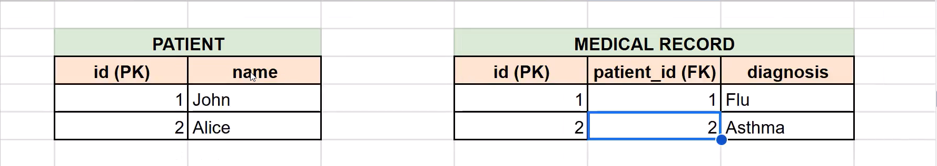
Ví dụ ta có hai bảng trong database như trên là Patient (Bệnh nhân) và Medical Record (Hồ sơ bệnh án). Trong thực tế một bệnh nhân sẽ có 1 hồ sơ và 1 hồ sẽ chỉ thuộc về một bệnh nhân. Từ đó quan hệ giữa hai Table này là One to One (quan hệ một một).
Vậy làm thế nào để phản ánh được loại quan hệ này bằng Entity. Code demo và giải thích chi tiết ở dưới.
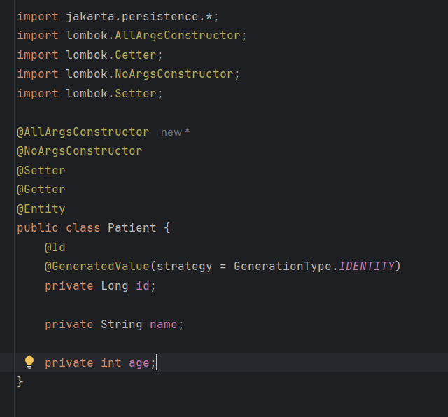
Tạo Entity Patient với @Entity – Tất nhiên Một class được đánh dấu là entity với @Entity thì bắt buộc phải có field được được đánh dấu là @Id (như hình minh họa phía trên).
Tiếp theo. Tạo entity MedicalRecord như hình dưới:
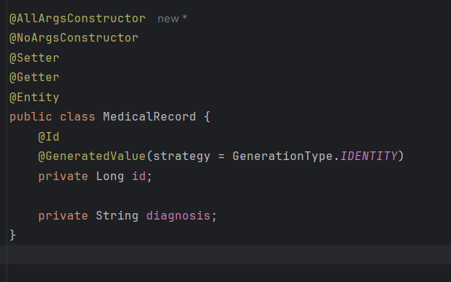

@OneToOne annotation
Tới hiện tại thì hai entity này chưa có quan hệ gì với nhau cả :)
Để tạo một reference (Trong relational database sẽ gọi là khóa ngoại) của Patient bên trong MedicalRecord ta làm như sau:
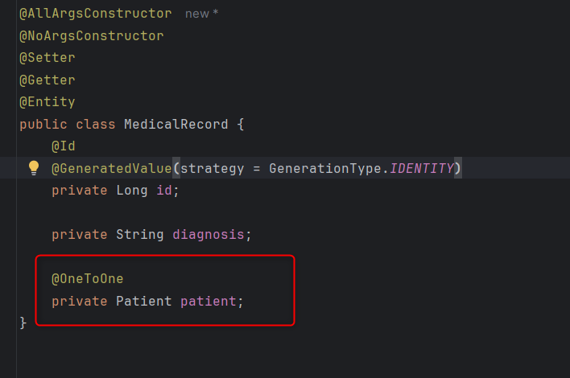
Tới đây cùng xem log để thấy kết quả nhé:
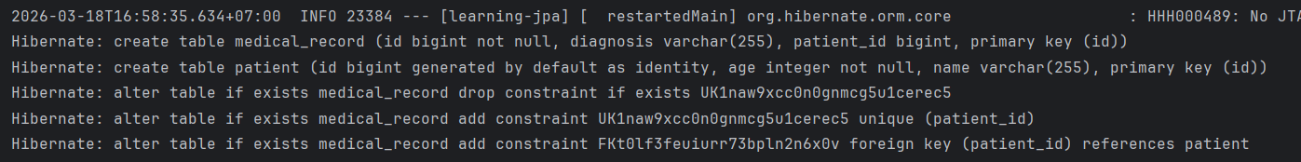
Với @OneToOne thì JPA sẽ biết là khóa ngoại của Patient sẽ đặt ở MedicalRecord là tiến hành sinh query để thêm khóa ngoại vào bảng MedicalRecord.
Vậy có thể tạm thời hiểu là @OneToOne (hoặc các annotation tương tự như @OneToMany…) đặt ở entity nào thì entity đó sẽ nắm reference (khóa ngoại)
Cùng xem Kết quả tạo table trong database nhé:
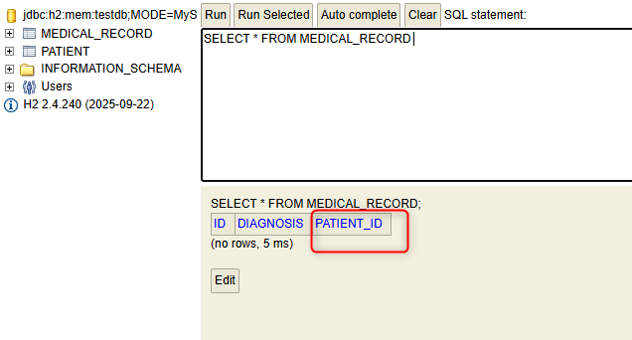
Bảng MedicalRecord đã được tạo với khóa ngoại là PATIENT_ID
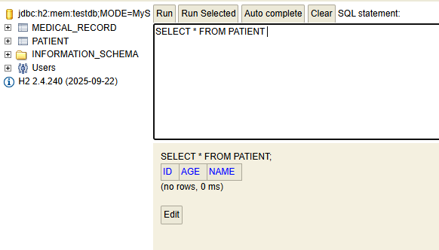
Còn phía trên là bảng PATIENT.
Rồi, giờ thử vài thao tác Thêm xóa sửa với 2 entity vừa tạo nào :>
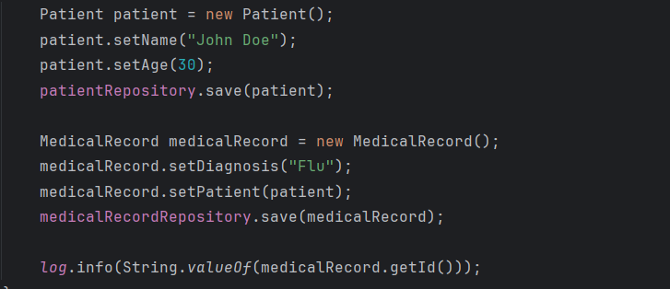
Cùng xem log nào:
Như log trên. Có thể thấy rằng medicalRecord variable sau khi được lưu sẽ tự động có Id luôn
Cùng xem kết quả trong Database nào:
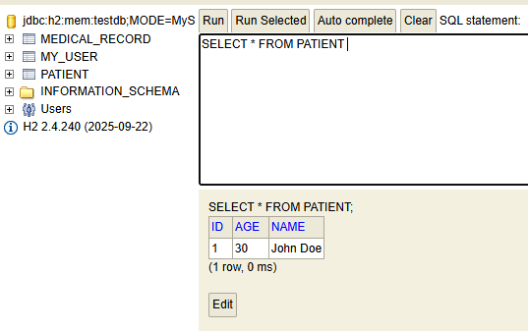
Trên là bảng PATIENT đã có data
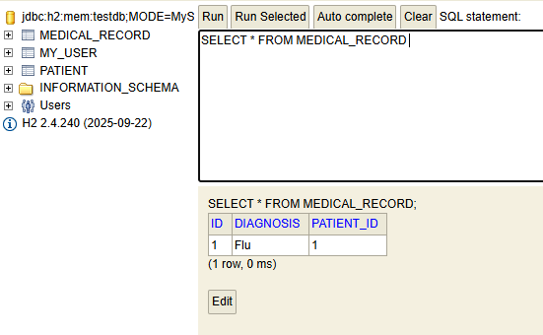
Trên là bảng MEDICAL_RECORD đã có data và khóa ngoại là PATIENT_ID trỏ tới Patient có Id là 1.
Thành công.

@JointColumn annotation
@JointColumn là một annotation dùng để đặt tên cho cột chứa khóa ngoại. Nếu ta không dùng annotation này thì Hibernate sẽ tự động đặt tên cột theo format [BảngThamChiếu_ID] như hình phía trên là ví dụ :>
Giờ anh sẽ thử dùng @JointColumn để đặt lại tên cột chứa tham chiếu trong Bảng MedicalRecord như demo ở hình dưới.
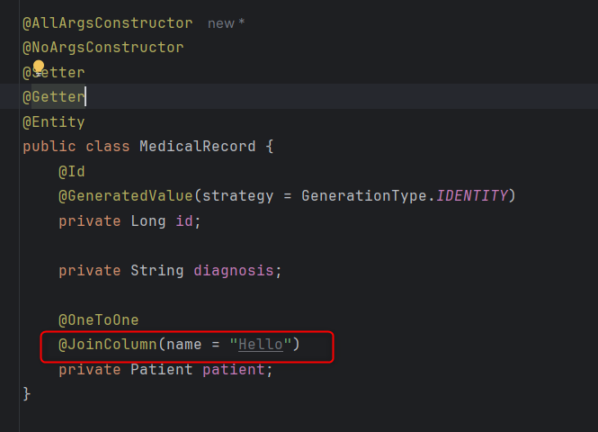
Xem kết quả trong Database nhé:
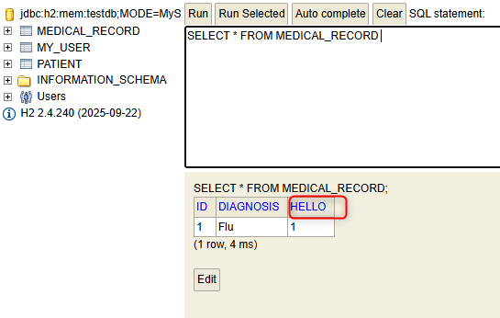

One To One Relationship Bidirectional
Ok vì MedicalRecord có reference tới Patient nên là sẽ thử Query MedicalRecord rồi truy cập vào Patient liên quan xem sao:
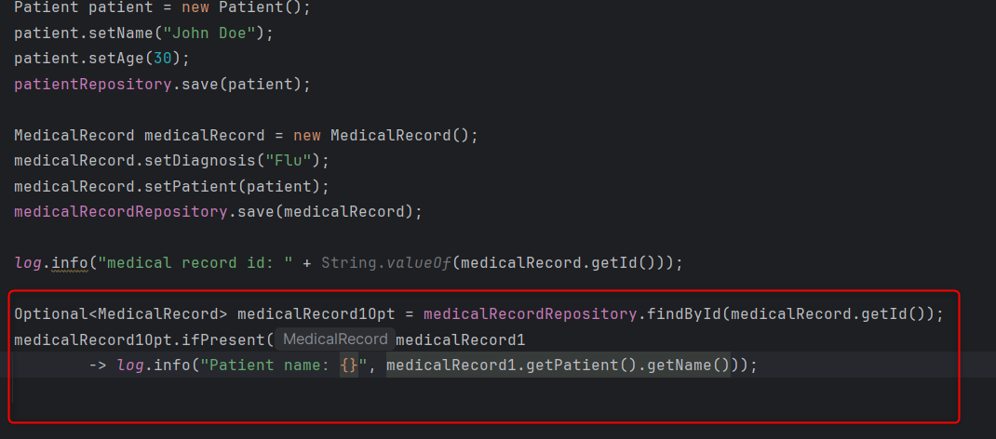
Kết quả:
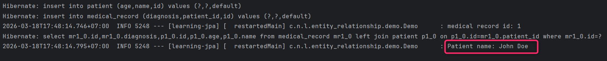
Ok đã truy cập được. Nhưng giờ lại phát sinh nhu cầu muốn truy cập MedicalRecord từ phái Patient thì sao? Bên Patient Entity đâu có tham chiếu tới MedicalRecord liên quan!
Solution là them reference tới MedicalRecord trong Patient Entity như hình dưới:
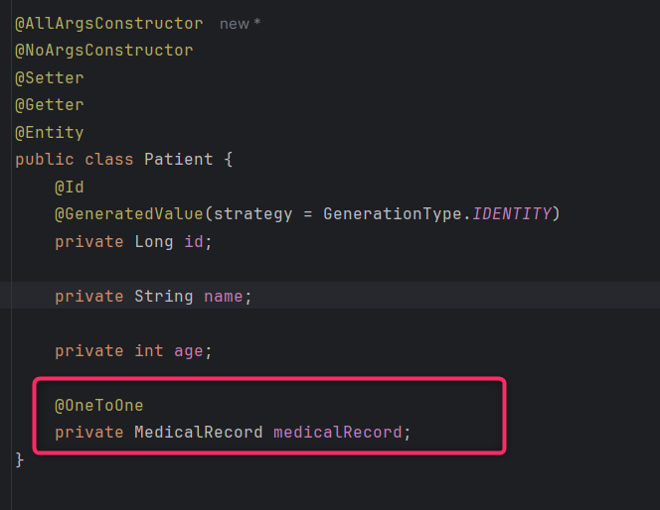
Cũng tương tự như bên MedicalRecord. Ta sẽ dùng @OneToOne để tạo ref
Nhưng vấn đề sảy ra là: Vì @OneToOne được dùng ở cả Patient và MedicalRecord nên cả hai đều lưu khóa ngoại (Duplicate khóa ngoại).
Xem kết quả trong database như hình dưới.
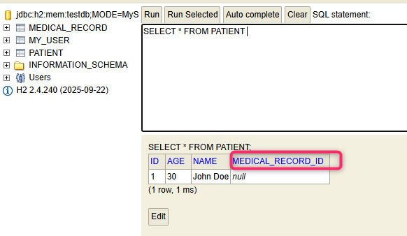
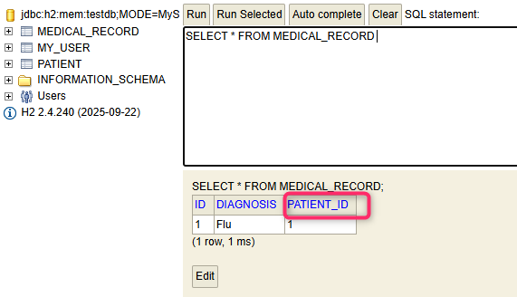
Vậy làm sao để giải quyết vấn đề này.
Mong muốn của chúng ta là:
- Hai bảng Patient và MedicalRecord sẽ có quan hệ OneToOne và chỉ có MedicalRecord sẽ giữ khóa ngoại.
- Từ Patient Entity phải truy cập được MedicalRecord Entity tương ứng.
Cách xử lý như sau:
Với Entity mà ta không muốn nó giữ khóa ngoại (Ví dụ trong trường hợp này là Patient) thì ở field tham chiếu (MedicalRecord) trong phần config của @OneToOne(<config part>). Ta sẽ truyền mappedBy vào: @OneToOne(mappedBy = "tên field") ở đây <tên field> chính là tên Field giữ tham chiếu tới Patient Entity tương ứng của MedicalRecord Entity (Field: patient).
Minh họa ở hình dưới:
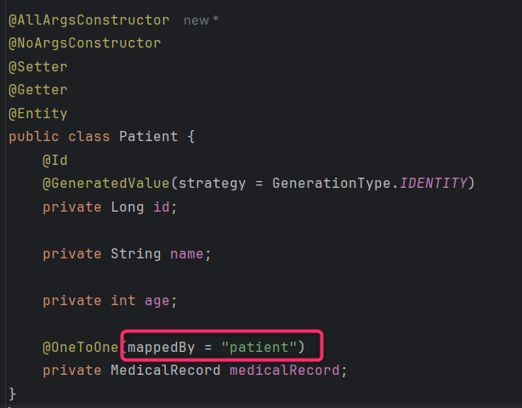
Kết quả là trong Database chỉ có MEDICAL_RECORD giữ khóa ngoại. Nhưng đồng thời Patient entity vẫn truy cập được MedicalRecord liên quan.
Kết quả trong database ở hình dưới:
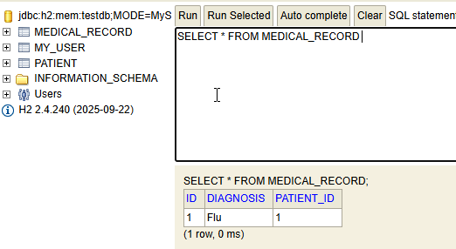
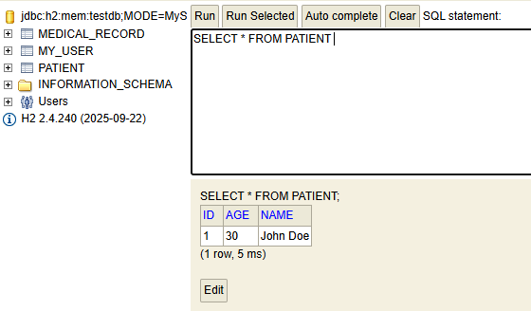
Kết quả truy cập Hai chiều hình dưới:
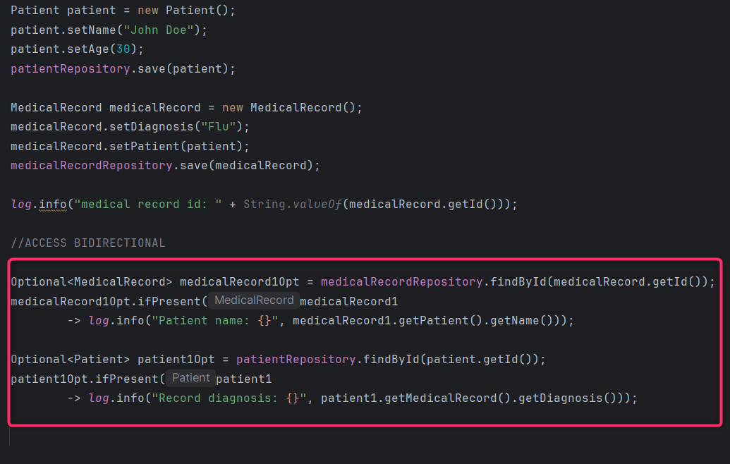
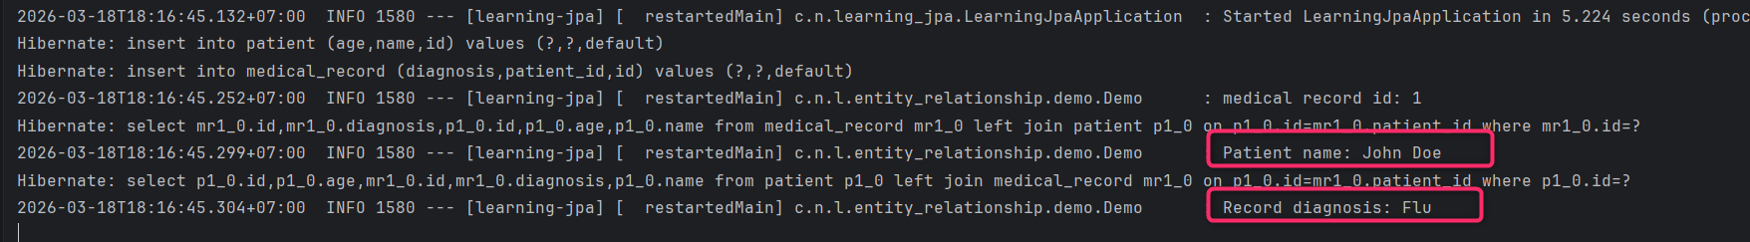

One to Many Relationships - Conceptual Overview

Many to One Relationship Implementation

Bidirectional One to Many & Many to One Relationships

Cascading Techniques

